Об особенностях электрического разряда между двумя струями электролита
Э.Ф. Шакирова, Ал.Ф. Гайсин, М.Ф. Ахатов
Казанский государственный технический университет им. А.Н. Туполева, г. Казань, Россия, e-mail: techph@techph.kstu-kai.ru
В настоящее время крайне мало работ, посвященных горению электрических разрядов между струйным электролитическим катодом и струйным электролитическим анодом в широком диапазоне давления, скорости струи, длины и диаметра струи, а также состава и концентрации электролита [1]. До сих пор не установлены основные виды электрических разрядов между двумя струями электролита. Нет мнения о природе такого разряда, не установлен механизм электрического разряда между струйным электролитическим катодом и струйным электролитическим анодом. Не исследовано взаимодействие плазмы электрического разряда между двумя струями с твердыми телами. Все это задерживает разработку плазменных установок и новых технологических процессов с использованием электрических разрядов между двумя струями. Изучение электрических разрядов между струями, является полезными не только с точки зрения практических применений, но имеют большое научное значение для изучения физических явлений.
В работе исследованы электрические разряды между двумя струями электролита в диапазоне Р = 760-76 Тор, скорости струи v = 0,15-0,95 м/с, длины струи электролита l = 10-40 мм, диаметра струи d_{c1} = 1-2,5 мм, d_{c2} = 1,5-2,5 мм. Угол пересечения струй составляет α = 80°. В качестве электролита служил насыщенный раствор NaCl в технической воде.
На рис. 1 показана функциональная схема экспериментальной установки. Она состоит из двух стеклянных сосудов 1 и 2 с краниками 3. Стрелками показаны направления струи. Как видно из рис. 2, напряжения разряда имеет линейную зависимость от тока при Р = 780 Тор, d_{c1} = 1,5 мм, d_{c2} = 1 мм и G = 0,5 г/с. Расстояние от первого сосуда до точки пересечения струй 20 мм, а от второго сосуда 10 мм.
В результате экспериментального исследования установлены формы и особенности электрического разряда между струйным электролитическим катодом и струйным электролитическим анодом при атмосферном и пониженных давлениях. С понижением давления горит многоканальный разряд в точке пересечения. В случае расщепления струи электролита наблюдается горение многоканально разряда после точки пересечения внутри струи. Обнаружен переход многоканального в тлеющий разряд с понижением давления. В результате экспериментального исследования разряда между двумя струями выявления критические значения диаметра и длины струи электролита, где горит многоканальный и тлеющий разряд.

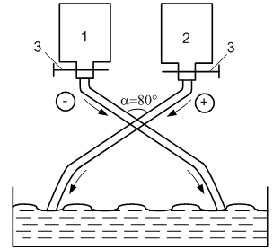

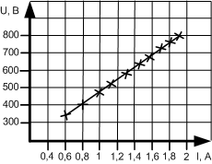

Рис. 1 Рис. 2
Литература:
- Гайсин Аз.Ф., Абдуллин И.Ш., Гайсин Ф.М. Струйный многоканальный разряд с электролитическими электродами в процессах обработки твердых тел. Монография, Казань: Изд-во Каз. гос. техн. ун-та, 2006. –446с

